MANUÁL PRO PŘEDNÁŠEJÍCÍ
26. výroční sjezd ČKS 2018

Vážení kolegové,
jménem programového a organizačního výboru Vám děkujeme za Vaši aktivní účast na 26. výročním sjezdu ČKS. Naším cílem je, aby všechny prezentace proběhly v maximální možné pohodě, vše fungovalo bezchybně a ke spokojenosti řečníků i posluchačů.
V zájmu hladkého průběhu Vás proto prosíme, abyste věnovali pozornost následujícím instrukcím. Při jejich dodržení by měly být šance na bezproblémový průběh maximální.

Kde se nacházejí přípravny pro prezentace - Slide roomy a kdy jsou otevřeny?

Přípravny jsou v pavilonu A a E otevřeny v době kongresu takto:
6.5. neděle 10:00 - 20:00
7.5. pondělí 7:00 - 18:00
8.5. úterý 7:00 - 18:00
9.5. středa 7:00 - 12:00

V přípravně v pavilonu E je možné nahrát prezentace i pro sály v pavilonu A a naopak. V jedné přípravně tedy můžete nahrát všechny své prezentace pro všechny sekce.

Prezentace je možné odevzdávat pouze v přípravně – slide roomu, není přijatelné je předávat přímo technikům v sále. Z technických důvodů není možné promítat z vlastního notebooku.

Prezentace prosíme dodat na USB 2.0 nebo 3.0 flash disku nebo na externím HDD připojitelném USB rozhraním. Prezentace je možné nahrát i předem přes datové úložiště (viz níže).

Kdy nejpozději musím prezentaci odevzdat?

Věnujte prosím pozornost minimální požadované době pro včasné odevzdání prezentací – prezentace obsahující video musí být odevzdány minimálně 2 hodiny před začátkem bloku, ve kterém je přednáška zařazena. V opačném případě nelze garantovat správný chod videa.

Pokud mám video v prezentaci
Řečníci, kteří mají videa v prezentaci, musí přijít do přípravny minimálně 2 hodiny před zahájením bloku ve kterém přednášejí.

Pokud mám prezentaci bez videa a hlasování
Řečníci, kteří videa v prezentaci nemají, mohou přijít do přípravny nejpozději 30 minut před zahájením bloku, ve kterém přednášejí.

Pokud mám prezentaci s hlasováním
Hlasování je dostupné jen v předem připravených sekcích označených jako interaktivní. Řečníci, kteří budou mít v prezentaci hlasování, musí přijít do přípravny 1 den předem a tuto skutečnost nahlásit. Pokyny pro přípravu viz níže.

V jakém formátu mohu prezentaci odevzdat k promítání?

Preferovaným formátem je MS PowerPoint® Je možné převést AppleKenote® do PowerPointu. Ostatní formáty nejsou podporovány.

Pro promítání budou akceptovány pouze prezentace připravené v MS Power Pointu®. Akceptovány budou všechny dostupné verze, tj. jak starší *.ppt, tak aktuální *.pptx.
Prezentace vytvořené v Apple Keynote® budou převedeny do MS Power Pointu®. Pro zaručení bezchybné funkčnosti a stejného vzhledu prosím raději přineste své notebooky Apple sebou.
Jiné formáty jako například .pdf nebo prezentace OpenOffice Impress, Prezi, Kingsoft Presentation, SlideDog, ExpressPoint, GoogleSlides apod. nejsou podporovány.

Jak připravit videa aby nedocházelo k jejich chybnému přehrávání?
Větší šance na možné opravy nefunkčního videa je jeho dodání jako separátního souboru spolu s prezentací!
Videa doporučujeme vnořit do prezentace. Pro řešení případných problémů prosíme řečníky, aby měli všechna videa vnořená v prezentaci k dispozici i samostatně (nejlépe v samostatné složce). Doporučujeme použití standardních nelicencovaných video kodeků (H.264, XVID, WMV, atd.). Při použití licencovaných video kodeků (přístroje EKG, SONO, CT, atd.) nelze zaručit správnou funkčnost tohoto videa.

Jak připravit prezentaci pro ON-LINE HLASOVÁNÍ?
V tomto ročníku kongresu jsme připravili on-line hlasování ve vybraných sekcích označených jako interaktivní. Pokud není sekce takto koncipována hlasování zařadit nelze.
Systém umožňuje účastníkům hlasovat anonymně v dané sekci pomoci mobilního zařízení (smartphone, tablet, notebook). Vyžaduje pouze dostupné připojení k internetu, protože hlasování příslušné sekce probíhá na konkrétní webové adrese. Tato adresa bude v průběhu celé sekce zobrazena na projekčním plátně dedikovaném pouze pro hlasování v daném sále. Zobrazovat výsledky každého hlasování budeme na tomto plátně i na obrazovkách mobilních zařízeních účastníků.
Znění hlasovacích otázek a odpovědí je nutné dodat nejlépe ve formátu RTF nebo TXT (v programu Word zvolit „uložit jako…“). Jiné formáty nebudou akceptovány. U hlasovacích otázek je třeba sepsat možné odpovědi a v případě, že řečník chce ukázat posluchačům správnou odpověď, musí ji označit doplňujícím textem „správná odpověď“.
Je třeba přijít do přípravny nejpozději den před sekcí, ve které se bude hlasovat.
Technik sekce se s řečníkem dohodne aktivně sám na následujícím průběhu hlasování: Po řečníkem ukončeném hlasování se na projekčním plátně dedikovaném pro hlasování zobrazí výsledky hlasování s nerozlišenými správnými a nesprávnými odpověďmi. Na verbální pokyn přednášejícího odpovídající formulaci „nyní se podíváme na správné odpovědi“ zobrazí obsluha na výše zmíněném plátně výsledky s rozlišenými správnými a nesprávnými odpověďmi.
I když to technické možnosti dovolují, doporučujeme s ohledem na čas maximálně 4 varianty odpovědí.
Pokud bude řečník vyžadovat předání výsledků hlasování po skončení sekce, je toto možné zajistit.

UKAZOVÁTKO A PRÁCE S POWER POINTEM V REŽIMU „NOTES“.
Všechny sály budou vybaveny jednak klasickým laserovým ukazovátkem, jednak možností použít jako ukazovátka myši notebooku umístěného na řečništi.
V případě, že umí řečník pracovat s Power Pointem v režimu „notes“ (zobrazuje na náhledovém displeji notebooku na řečništi stávající slide, poznámky k diapozitivu a náhled následujícího diapozitivu), je možné v přípravně prezentaci takto nastavit. Normální laserová ukazovátka budou k dispozici, ale lze je samozřejmě použít pouze na jednu z projekčních ploch.

NAHRÁNÍ PREZENTACE PŘED AKCÍ.
Bylo zřízeno speciální datové úložiště s těmito parametry:
- adresa: https://www1.tri.cz/nextcloud/index.php/s/rx3Jormgzkq5Kyz
- heslo: KaRdiO2018
- e.mail: kardio2018@gcon.cz

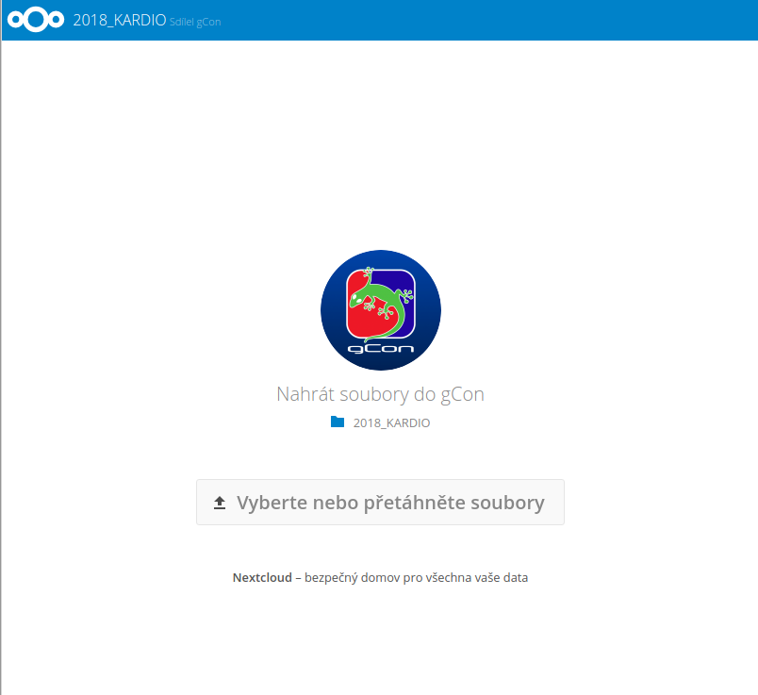

Slouží k ukládání prezentací před akcí. Každý se na něj může přihlásit a svoji prezentaci (nebo více prezentací) zde uložit. Všechny zde uložené soubory nelze stáhnout. Nehrozí tedy zneužití vaší prezentace ostatními uživateli.

Prezentace se nahrávají ve formě jediného souboru. Pokud tedy máte k prezentaci připojená videa, je nutné všechny soubory zkomprimovat (například programem ZIP) a takto vzniklý jediný soubor teprve nahrát. Po nahrání prezentace prosím napište na výše uvedený e-mail jméno nahrané prezentace a její zařazení v programu (den a sekce).

Prezentace bude po uložení administrátorem dále zpracována a připravena pro prezentační systém použitý přímo během akce. Po zpracování vám pošleme e-mailem potvrzení o výsledku.

Kam se mám obrátit v případě dotazů a nejasností?
Hotline e-mail: kardio2018@gcon.cz
Email je v provozu od 2.4.2018, stejně jako otevřené úložiště. Odpovídat na dotazy budeme průběžně, sledovat dotazy budeme do zahájení kongresu denně.

Vážení kolegové, doufáme, že Vám tyto instrukce pomohou k bezproblémovému průběhu Vaší prezentace. V případě jakýchkoli připomínek či stížností se s nimi neváhejte obracet na adresu programového výboru program@kardio-cz.cz . Budeme rádi za Vaši zpětnou vazbu a budeme se maximálně snažit o minimalizaci případných chyb do budoucna. Předem Vám děkujeme za Vaši spolupráci a přejeme příjemně strávené dny v průběhu našeho kongresu.

